Приложение
Описание местоположения границ публичного сервитута

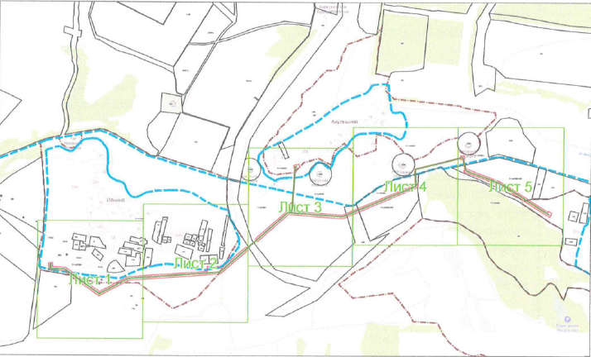
Масштаб 1:15000

Выносной лист № 1
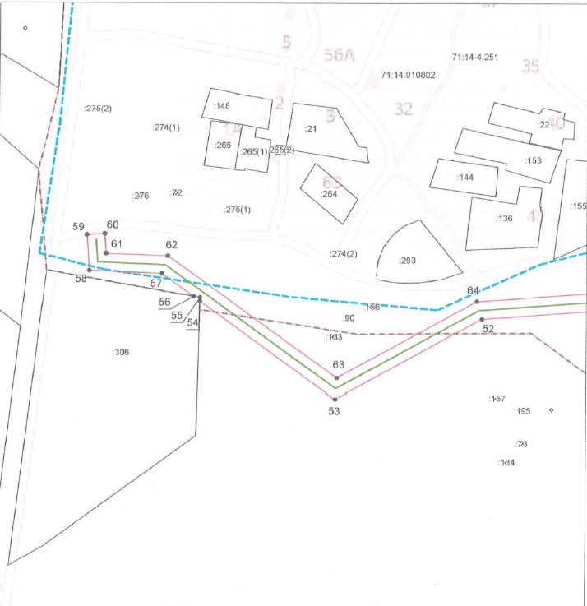
Масштаб 1:3000
Выносной лист № 2
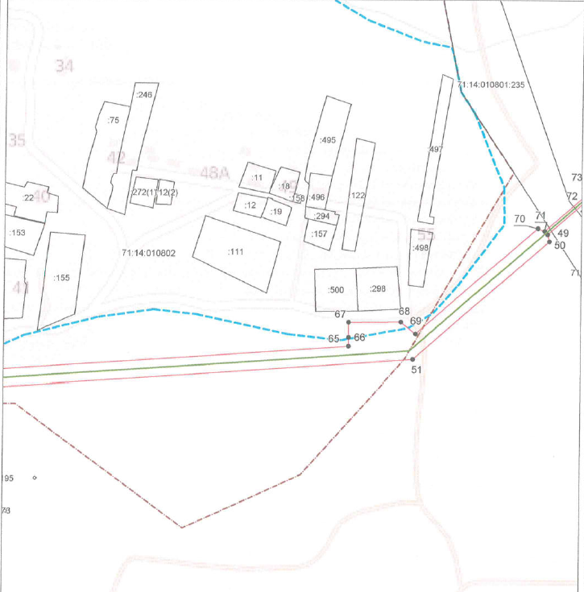
Масштаб 1:3000

Выносной лист № 3
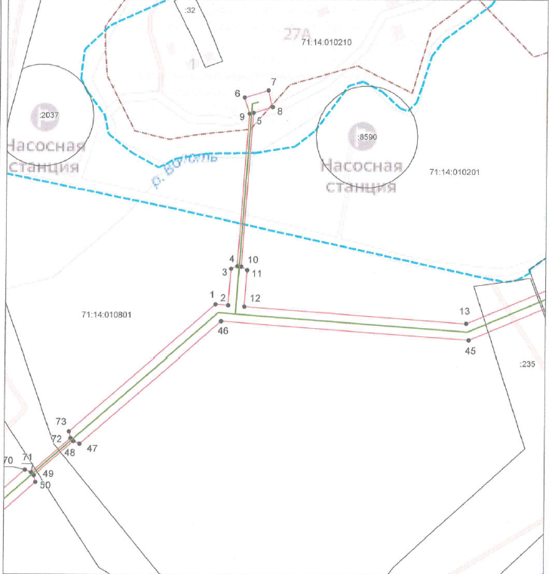
Масштаб 1:3000
Выносной лист № 4
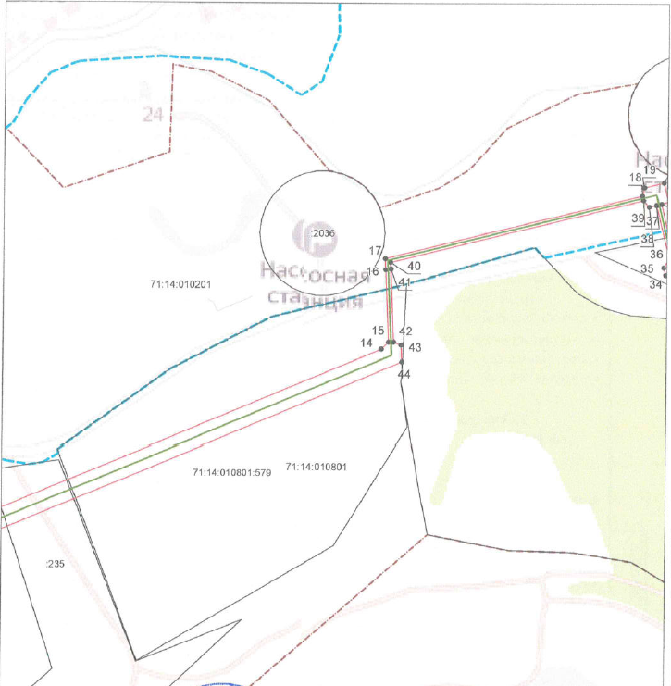
Масштаб 1:3000

Выносной лист № 5
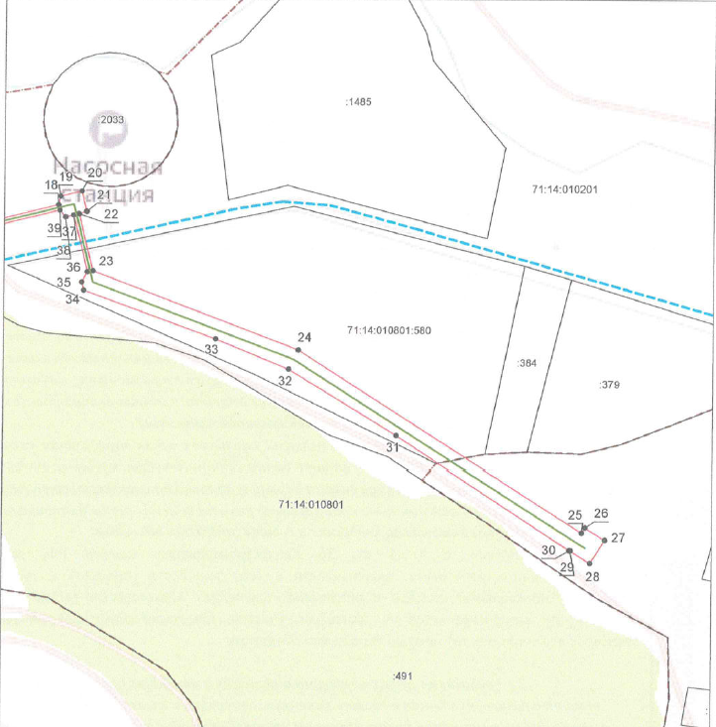
Масштаб 1:3000
Ведомость координат поворотных точек
площадь 39765 кв.м, @ 123224
Обозначение характерных точек границ | Координаты. м
Обозначение характерных точек границ | X | Y
1 | 755756.56 | 254849.52
2 | 755755.65 | 254861.84
3 | 755791.50 | 254864.49
4 | 755794.02 | 254870.70
5 | 755943.73 | 254881.78
6 | 755959.58 | 254876.94
7 | 755966.76 | 254900.45
8 | 755950.20 | 254904.43
9 | 755944.66 | 254885.86
10 | 755793.74 | 254874.68
11 | 755790.29 | 254880.44
12 | 755754.47 | 254877.80
13 | 755738.37 | 255095.27
14 | 755872.75 | 255413.56
15 | 755878.13 | 255419.32
16 | 755936.07 | 255416.69
17 | 755945.02 | 255416.28
18 | 755995.65 | 255620.68
19 | 756002.19 | 255622.15
20 | 756006.06 | 255637.75
21 | 755990.85 | 255641.52
22 | 755989.00 | 255635.79
23 | 755946.71 | 255646.26
24 | 755888.68 | 255799.57
25 | 755753.61 | 256011.98
26 | 755757.62 | 256014.53
27 | 755748.34 | 256029.13
28 | 755731.21 | 256018.23
29 | 755740.49 | 256003.63
30 | 755740.54 | 256002.91
31 | 755825.27 | 255873.29
32 | 755874.29 | 255792.37
33 | 755896.54 | 255737.93
34 | 755932.13 | 255639.57
35 | 755938.13 | 255638.10
36 | 755945.74 | 255642.38
37 | 755988.02 | 255631.91
38 | 755986.74 | 255625.96
39 | 755991.77 | 255621.67
40 | 755941.93 | 255420.43
41 | 755936.62 | 255420.67
42 | 755878.31 | 255423.32
43 | 755875.82 | 255429.44
44 | 755862.35 | 255430.05
45 | 755722.12 | 255097.94
46 | 755740.11 | 254855.03
47 | 755619.86 | 254718.11
48 | 755622.42 | 254711.94
49 | 755588.63 | 254673.46
50 | 755582.10 | 254675.12
51 | 755473.30 | 254551.24
52 | 755443.48 | 254143.37
53 | 755371.57 | 254011.31
54 | 755459.41 | 253888.99
55 | 755462.41 | 253889.05
56 | 755463.42 | 253883.39
57 | 755483.88 | 253854.87
58 | 755486.33 | 253790.13
59 | 755518.48 | 253787.94
60 | 755519.58 | 253803.87
61 | 755501.77 | 253805.10
62 | 755499.69 | 253860.28
63 | 755390.50 | 254012.61
64 | 755459.18 | 254138.75
65 | 755485.02 | 254492.20
66 | 755493.07 | 254492.14
67 | 755507.07 | 254492.01
68 | 755507.48 | 254540.01
69 | 755496.59 | 254553.51
70 | 755594.16 | 254664.61
71 | 755591.60 | 254670.78
72 | 755625.40 | 254709.27
73 | 755631.93 | 254707.61
1 | 755756.56 | 254849.52

Условные обозначения:
 | – граница публичного сервитута
 | – газопровод межпоселковый
 | – граница земельного участка
 | – граница кадастрового квартала
 | – характерная точка границы публичного сервитута
:134 | – кадастровый номер земельного участка
71:01:010201 | – номер кадастрового квартала

